***Vážení prodejci,***

rádi Vás opět uvítáme na **Vavřineckém lidovém jarmarku v Hodoníně,** který se uskuteční **dne   
8. 8. 2020** v rámci programu Svatovavřineckých slavností. Předkládáme Vám závazné podmínky pro prodejce, vypracované na základě zkušeností z minulých let. Prosíme, dobře si je pročtěte, budete se jimi řídit, a tím bude docílena spokojenost Vás - prodejců a nás - organizátorů.

Pořadatelé si vyhrazují právo přidělovat prodejní místa na základě Vámi nabízeného sortimentu. Přednost mají řemesla s ukázkou v dobových krojích, dále řemesla tradiční, řemesla běžná. Ostatní zboží budeme umísťovat dle naší potřeby, vzhledem k povaze akce a prostorovým možnostem. Přidělení místa Vám bude sděleno potvrzením Vaší přihlášky, která Vám bude doručena nejpozději do 24. Června 2020. Na přihlášce bude uveden variabilní symbol, číslo prodejního místa a poplatek za pronájem místa. **Takto potvrzená přihláška Vám bude sloužit jako vstupenka do areálu** **jarmarku, je proto nezbytně nutné se jí při vjezdu prokázat. K přihlášce přiložíte stvrzenku o zaplacení poplatku.**

Pokud neobdržíte do uvedeného termínu námi potvrzenou přihlášku, nemohla být z kapacitních důvodů Vaše objednávka přijata a potvrzena.

**ZÁVAZNÉ PODMÍNKY PRO PRODEJCE**

- VAVŘINECKÝ LIDOVÝ JARMARK V  HODONÍNĚ -

1. **Vjezd do prostor jarmarku Vám bude umožněn** dne 8. 8. 2020 **od 500** na určeném místě (ul. Dobrovolského u obchodního domu IRO - viz. plánek). **V případě neuhrazení poplatku Vám nebude vjezd umožněn**. Platbu je možné provést přiloženou složenkou, nebo bezhotovostním převodem. Pro platbu bezhotovostním převodem uvádějte variabilní symbol, který obdržíte na potvrzené závazné přihlášce v pravé horní části. Při vjezdu jenutné předložitnámi potvrzenou a zaslanou závaznou přihlášku **pro zjednodušení Vašeho povolení vjezdu do prostoru jarmarku.**
2. Ukončení prezence je v 730 hodin. **Nepřijedete-li do 730 hod., ztrácíte nárok na přidělené místo.**
3. **Obsazení míst bez zápisu u prezence a úhrady poplatku je přísně zakázáno.**
4. V případě, že se nebudete moci jarmarku zúčastnit, kontaktujte neprodleně hlavního pořadatele Ing. Dudíka, tel.: 518 309 420, (412) nebo na mobil 602 577 472. Neúčast   
   a neomluvení bude bráno v úvahu pro další akce. Stejně tak nedodržení sortimentu uvedeného v závazné přihlášce bude pořadateli bráno v úvahu pro další akce.
5. Parkování autem popřípadě přívěsem na chodníku nebo za prodejním stánkem není dovoleno **(bude pokutováno městskou policií)**. Výjimku uděluje hlavní pořadatel.
6. Po vyložení zboží musíte s autem a přívěsem okamžitě odjet mimo prostor jarmarku (je vyznačen silniční uzávěrou) např. do postranních ulic Legionářů, Jánošíkova, Zámecká, Anenská atd. (pro tuto akci nejsou vytvořena záchytná parkoviště).
7. Ukončení instalace prodejního stánku, vyložení zboží a **odvoz vozidla** musí být uskutečněno **nejpozději do 815 hodin**.
8. V případě potřeby elektrické energie uveďte tuto skutečnost výrazně na přihlášce s uvedením výkonu (W) a napětí (V). Elektřina musí být zajištěna ze soukromých zdrojů,   
   a proto za zprostředkování el. přípojky zaplatíte paušální poplatek 300 - 400 Kč plus celkový odběr el. energie podle elektroměru ve výši platných tarifů EON. Vámi používané el. spotřebiče a pomůcky musí mít platnou zprávu o el. revizi. Doklad o el. revizi je nutno vzít s sebou! Dům kultury nepůjčuje el. prodlužovací kabely k el. spotřebičům!!!
9. **Každý prodejce je povinen si odvézt odpad, který vznikl po jeho prodeji nebo službách!!!** **Před 18 hodinou nebudou do prostoru jarmarku vpuštěna auta k likvidaci   
   a odvozu Vašeho zboží a stánku.**
10. Na závaznou přihlášku vypište a označte všechny požadované údaje **a dodržte termín** **uzávěrky (5. 6. 2020)**, předejdete tak zbytečným problémům. **Pokud tak neučiníte, Vaše přihláška nebude akceptována!!!**
11. **UPOZORNĚNÍ:** Z důvodu podávání Kontrolního hlášení DPH dle zákona platného od 1. 1. 2016, Vás žádám o uvádění Vašeho **IČ** a **DIČ** na Závazné přihlášce.

**Je změna oproti předcházejícím jarmarkům, kde platba probíhala v den zahájení na místě v hotovosti. Nyní je nutné platit předem stvrzenkou, nebo bezhotovostním převodem do stanoveného termínu 22. 7. 2020.**

\_ \_ \_ \_ \_ \_ \_ \_ \_ \_ \_ \_ \_

Mgr. Marcel Řimák

Mapa města Hodonín - střed :

# Brno

## Kyjov

kruhový objezd

O.D.

Kaufland

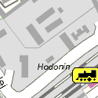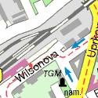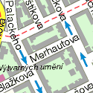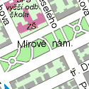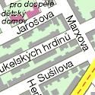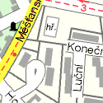

**Uh.**

# Hradiště

zdravot_zarizeni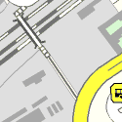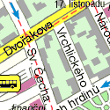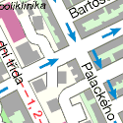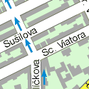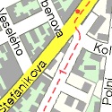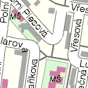

autobusové

nádraží

ubytovnacs_phmdivadloposta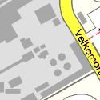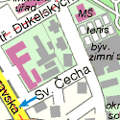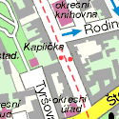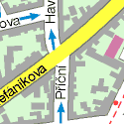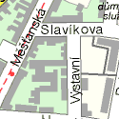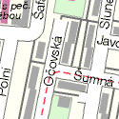 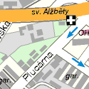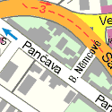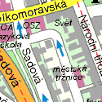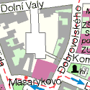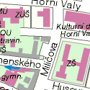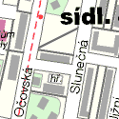

# Brno

## Břeclav

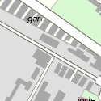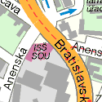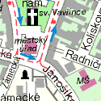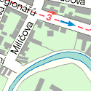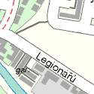

# POKLADNA

ZÁKAZ

VJEZDU

divadlocs_phm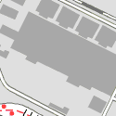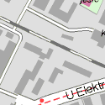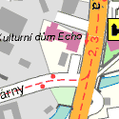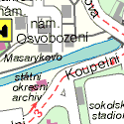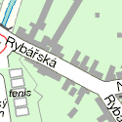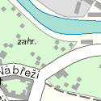

elektrárna

hraniční

přechod

# Holíč

- prostor jarmarku